ITALIA A’LA CARTE Spa Edition
Rome - Abano terme- Venezia Заезды по воскресеньям

1 день (воскресенье)
Прибытие в Рим в аэропорт Фьюмичино. Встреча с русскоговорящим сопровождающим у стойки GARTOUR's Meeting Point. Трансфер и размещение в отеле. Во время трансфера будет предоставлена информация о туре. Вечером для желающих экскурсия “Ночной Рим” с русскоговорящим гидом (за дополнительную плату). Ночь в отеле.
2 день
(понедельник)
Завтрак в отеле. Экскурсия в Музеи Ватикана с русскоговорящим гидом. Обзорная экскурсия по Риму с русскоговорящим гидом. Во второй половине дня для желающих экскурсия “Римские замки” - характерные средневековые маленькие города, находящиеся на грациозных римских холмах - с русскоговорящим гидом, включая дегустацию вина и типичных местных продуктов, или экскурсия «Колизей и Палатинский холм» с русскоговорящим гидом (все экскурсии за дополнительную плату). Для небольших групп возможность провести экскурсию в средневековый город Витербо и купаться в термальном бассейне в Терме деи Папи. Вечером возможность поужинать в типичном театре-ресторане (за дополнительную плату). Ночь в отеле.
3 день
(вторник)
Завтрак в отеле. Свободное время или экскурсия на целый день во Флоренцию или в Неаполь и Помпеи с русскоговорящим гидом (за дополнительную плату). Вечером возможность поужинать в ресторане “Al Grappolo D’Oro” в Риме (за дополнительную плату). Ночь в отеле.
4 день
(среда)
Завтрак в отеле. Переезд, поездом и на микроавтобусе в Абано Терме и размещение в отель. Свободное время. Ночь в отеле.
5 день
(четверг)
Завтрак в отеле. Свободное время во Спа отеля и релакс в термальних бассейнах. Ночь в отеле.
6 день
(пятница)
Завтрак в отеле. Трансфер в Венецию “Город на воде”. Размещение в отеле в Венеции. Обзорная экскурсия по Венеции с русскоговорящим гидом. Свободное время или для желающих дополнительные экскурсии: во Дворец Дожей с русскоговорящим гидом, прогулка на катере по Лагуне или катание на гондоле (все экскурсии за дополнительную плату). Свободное время. Ночь в отеле.
7 день
(суббота)
Завтрак в отеле. Посещение стекольной мастерской с демонстрацией изделий ручной работы или прогулка по венецианскими бакари с русскоговорящим ассистентом. Свободное время. Ночь в отеле.
8 день
(воскресенье)
Завтрак в отеле. Трансфер в аэропорт Венеции Марко Поло. Завершение обслуживания.

РАЗМЕЩЕНИЕ: РИМ 3 ночи - Aбано Терме 2 ночи – Венеция 2 ночи
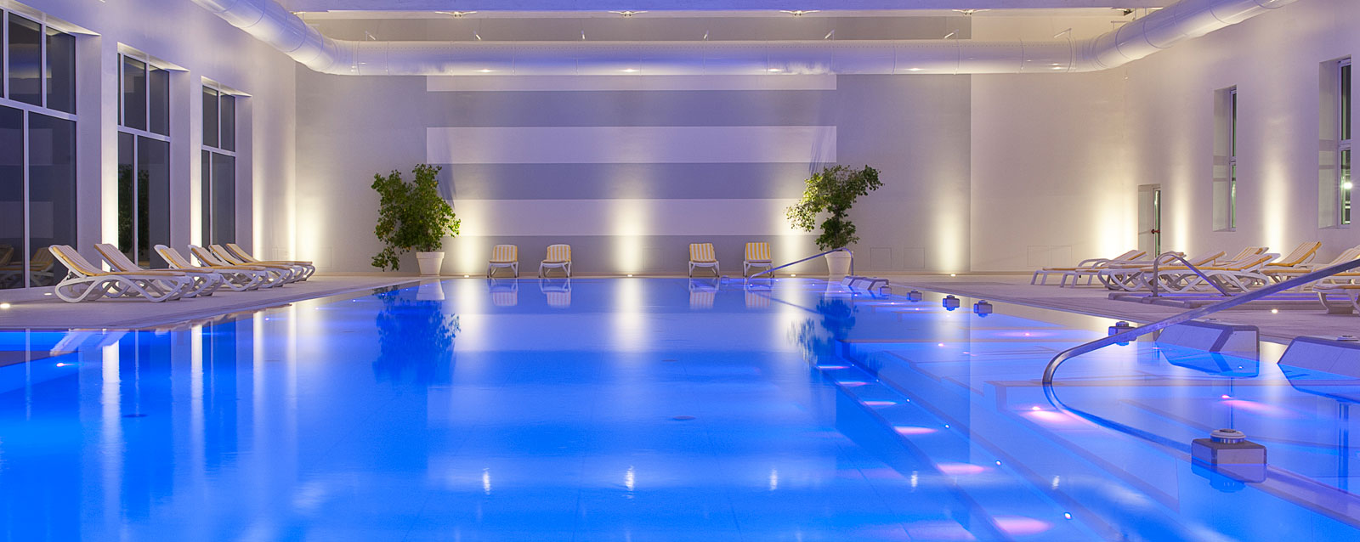

ОТЕЛИ 4*
Период | Цена на чел. в номере DBLB | Доплата за номер SGLB | Скидка за 3-го взрослого
01/4/2018-08/04/2018  15/07/2018-31/08/2018 | € 598 | €400 | - € 65,00
08/04/2018-14/07/2018  01/09/2018-28/10/2018 | € 628 | €440 | - € 65,00

ОТЕЛИ 3*
Период | Цена на чел. в номере DBLB | Доплата за номер SGLB | Скидка за 3-го взрослого
0104/2018-08/04/2018  15/07/2018-31/08/2018 | € 558 | €400 | - € 65,00
08/04/2018-14/07/2018  01/09/2018-28/10/2018 | € 528 | €440 | - € 65,00
минимальное КОЛИЧЕСТВО ЧЕЛОВЕК 2

В стоимость включено | В стоимость не включено | €URO
Трансфер на автобусе аэропорт-отель-аэропорт | Входные билеты в музеи и соборы | -
Трансфер на автобусе Рим-Неаполь-Рим | Входные билеты в музеи Ватикана (включая бронь) | 32,00
Проживание в центре городов в отелях 3*** или 4**** | Экскурсия «Ночной Рим» с русскоговорящим гидом | 32,00
Континентальные завтраки | Экскурсия «Колизей и Палатинский холм» с русскоговорящим гидом | 45,00
Официальные русскоговорящие гиды | Экскурсия в Тиволи с русскоговорящим гидом | 50,00
обзорная экскурсия по Венеции | Экскурсия в Витербо и в Терме деи Папи входные билеты не включены)( максимум 7 чел) | €495 (за экс.)
 | Экскусия в Неаполь- Помпеи с обедом
 | Экскурсия во Флоренцию
 | Ужин в театре-ресторане
 | Ужин в ресторане “Al Grappolo D’Oro” (4 блюда/ напитки включены) | 40,00
 | Экскурсия во Дворец Дожей
обзорная экскурсия в музеи Ватикана  Медстраховка | Катание на гондоле  Аперитив в Бакари | 25,00
 |  | 22,00
 |  | 25,00
 | Напитки и чаевые | -
 | Городской налог на проживание (оплачиваются на месте в отеле)  Авиаперелет и виза | -  -

ПО ТЕХНИЧЕСКИМ ПРИЧИНАМ МАРШРУТ И ПОРЯДОК ЭКСКУРСИЙ МОГУТ БЫТЬ ИЗМЕНЕНЫ

